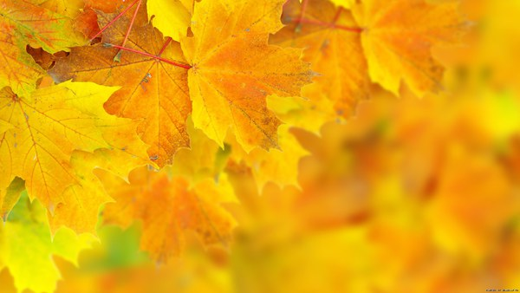
ПРОГРАММЫ ОЗДОРОВЛЕНИЯ В ОТЕЛЕ «ДЕМЕРДЖИ» ДЛЯ ВСЕЙ СЕМЬИ
- ЗДОРОВЫЙ ПОЗВОНОЧНИК
- ЛЕГКОЕ ДЫХАНИЕ
- КРАСОТА И СТРОЙНОСТЬ
Период действия с 01.10.15 по 30.12.15

ЗДОРОВЫЙ ПОЗВОНОЧНИК(7-дневная программа оздоровления)

Показания: боли в спине, межпозвоночные грыжи, сколиоз, остеохондроз, радикулит, артрит, артроз
Прием врача | 2
Магнитотерапия | 7
ЛФК | 7
Грязевые аппликации на основе Сакской грязи | 2
Массаж спины | 2
Посещение тренажерного зала (имеется специализированный тренажер «жим ногами») | ежедневно
Мини спа – центр (сауна, хаммам, подогреваемый бассейн) | ежедневно
Прогулка по аллее здоровья на территории реликтового хвойного парка | 2 раза в день

(Что уникального в аллее?Уникальный микроклимат (расположение пансионата на первой линии от моря = морской воздух, расположение пансионата на 20000 кв.м. хвойного реликтового парка = хвойный воздух. Морской воздух +хвойный воздух = волшебный элексир здоровья, который вы вдыхаете и который действительно дает проверенный результат. Дышите и убедитесь сами!)
Ожидаемый эффект: Улучшение общего самочувствия, уменьшение болевого синдрома, нормализация мышечного тонуса, отсутствие боли в местах повреждения корешков и стволов, легкость, улучшение настроения, крепкий сон, повышение работоспособности
Внимание!
Замена процедур производится врачом только при наличии противопоказаний. Программа оздоровления распространяется только на основные места
КРАСОТА И СТРОЙНОЙНОСТЬ(7-девная программа красоты и оздоровления)

Прием врача | 2
Аквааэробика | 7
Маска для лица на основе Сакской грязи | 3
Парафинотерапия *Бархатные ручки* | 2
Массаж воротниковой зоны | 2
Дарсонваль | 3
Ароматерапия | 3
Посещение тренажерного зала | ежедневно
Мини спа-центр (сауна, хаммам, подогреваемый бассейн) | ежедневно
Прогулка по аллее здоровья на территории реликтового хвойного парка | 2 раза в день
Что уникального в аллее? Уникальный микроклимат (расположение пансионата на первой линии от моря = морской воздух, расположение пансионата на 20000 кв.м. хвойного реликтового парка = хвойный воздух. Морской воздух +хвойный воздух = волшебный элексир здоровья, который вы вдыхаете и который действительно дает проверенный результат. Дышите и убедитесь сами!)
Ожидаемый эффект:Улучшение общего самочувствия, восстановление нервной системы,
улучшение цвета лица, бархатные ручки, свежий и отдохнувший вид, крепкий спокойный сон, улучшение настроения, укрепление иммунитета.
Внимание!
Замена процедур производится врачом только при наличии противопоказаний. Программа оздоровления распространяется только на основные места

ЛЕГКОЕ ДЫХАНИЕ-(7-дневна программа лечение верхних дыхательных путей)
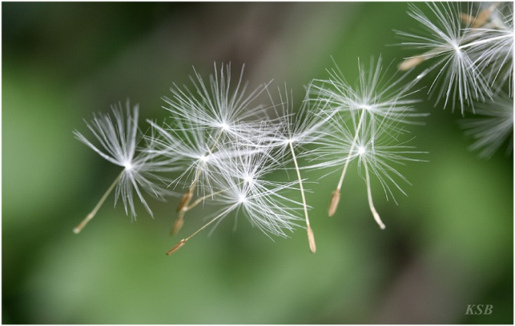

Также хорошо подходит детям любого возраста
Прием врача | 2
Аппликация Сакской грязью «бабочка» | 3
Ингаляции | 7
УВЧ при наличии показаний | 3
КУФ при наличии показаний | 3
Соляная пещера | ежедневно
Электрофорез | 3
Ультразвук | 3
Мини спа-центр (сауна, хаммам и подогреваемый бассейн) ежедневно | ежедневно
Прогулка по аллее здоровья на территории реликтового хвойного парка | 2 раза в день

(Что уникального в аллее?Уникальный микроклимат (расположение пансионата на первой линии от моря = морской воздух, расположение пансионата на 20000 кв.м. хвойного реликтового парка = хвойный воздух. Морской воздух +хвойный воздух = волшебный элексир здоровья, который вы вдыхаете и который действительно дает проверенный результат. Дышите и убедитесь сами!)
Показания: Хронические ларингиты, хронические бронхиты, воспаления легких, бронхиальная астма, состояние после перенесенной пневмонии, все показания в стадии ремиссии. Частые ОРВИ. Аллергический кашель. Хронический гайморит.
Ожидаемый эффект: Улучшение общего самочувствия, уменьшение или отсутствие кашля, укрепление иммунитета, повышение работоспособности и концентрации внимания, уменьшение частоты, длительности и тяжести заболеваний.
Внимание!
Замена процедур производится врачом только при наличии противопоказаний. Программа оздоровления распространяется только на основные места

